《建筑工程施工项目管理》课程导知任务单
任务名称：任务2建筑工程施工项目管理组织机构设置
项目 | 内 容
任务 | 1.任务描述：某工程位于××××路以北，××××路以东，××××路以西，××××公园以南，总建筑面积117668m²，地下2层，地上26层。结构型式为框架一剪力墙结构。  作为本项目建设单位的集团公司，将项目管理的任务委托给某项目管理公司也就是说，本工程项目管理实行以项目部管理为中心、公司各职能部门管理为基础的管理机制。经各部门分工与协作以及设置不同层次的权利和责任制度，建立精干、合理、科学和高效的现场管理组织，以顺利实现本项目管理目标。针对本项目特点，管理单位确定了本项目的组织结构，如下图所示。  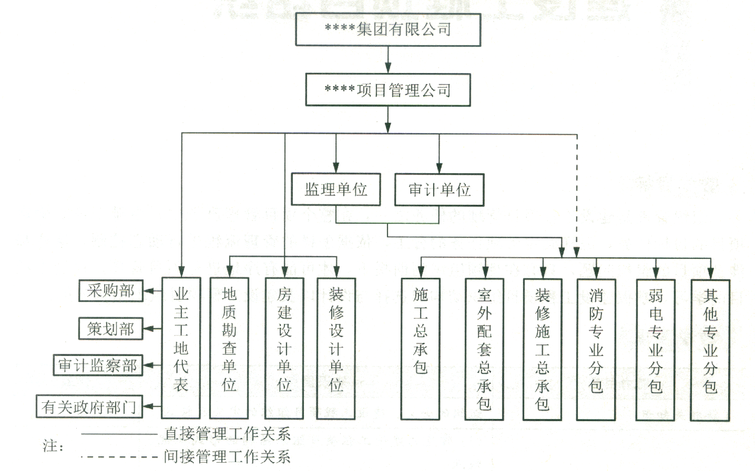  2.问题：①一般来说施工项目的顺利实施需要哪些单位参与？各单位项目管理的目标一样吗？②分析管理单位设计的本项目组织结构主要采用了哪些组织机构模式？他们各有哪些优缺点？有何改进的建议？  ③根据本项目的特点，请你为施工承包单位设计一个现场施工项目管理机构图，并加以解释和说明？  3.预期成果：每组设计现场施工项目管理机构图一份
工  作  计  划 | 人员、角色分配和工作职责安排
  序 号 | 任 务 | 人 员 | 时 间 | 备 注
  1
  2
  3
  4
  5
  6
  7
  8
  9
收集信息 | 引导问题（可加附页）  1．建筑工程项目管理的主体有哪些？  2．施工项目管理机构的的作用有哪些？  3. 施工项目组织机构设置应遵循哪些原则？  4. 施工项目管理机构设置的程序是什么？  5. 常见的施工项目组织形式有哪些？各自的优点、缺点、适用范围是什么？
解决问题方案 | 小组讨论汇总情况记录，并选出代表上台汇报。（可加附页）
组号： 日期：

